Foundations of Cybersecurity Course Summary
ملخص كورس أساسيات الأمن السيبراني

إعداد: إسماعيل محمد قطان
Prepared by: Ismail Muhammed Kattan
التاريخ: نوفمبر / تشرين الثاني 2025
Date:November , 2025




Welcome to the exciting world of cybersecurity

Introduction to cybersecurity
التعريف الأساسي:
- الأمن السيبراني: ممارسة ضمان السرية والنزاهة والتوافر (CIA Triad) للمعلومات عبر حماية الشبكات والأجهزة والأشخاص والبيانات من الوصول غير المصرح أو الاستغلال الإجرامي.
أنواع التهديدات:
- External threats: جهات خارج المنظمة تحاول الوصول للمعلومات/الشبكات
- Internal threats: موظفون حاليون/سابقون، موردون، أو شركاء موثوقون (قد تكون عرضية أو متعمدة)
أهداف فرق الأمن:
- الحماية من التهديدات الخارجية والداخلية
- ضمان الامتثال التنظيمي (Regulatory Compliance)
- الحفاظ على استمرارية العمل (Business Continuity)
- تقليل النفقات المرتبطة بالمخاطر
- الحفاظ على ثقة العلامة التجارية
المسميات الوظيفية الشائعة:
- Security Analyst/Specialist
- Cybersecurity Analyst/Specialist
- SOC Analyst
- Information Security Analyst

Toni: My path to cybersecurity
تم التجاوز - محتوى تحفيزي وشخصي غير تقني

Responsibilities of an entry-level cybersecurity analyst
المهام الأساسية لمحلل الأمن:
- حماية الأنظمة والشبكات:
  - مراقبة الشبكة الداخلية
  - الاستجابة الأولى للتهديدات
  - المشاركة في Penetration Testing للبحث عن نقاط الضعف
- العمل الاستباقي:
  - التعاون مع فرق IT لتثبيت برامج الحماية
  - تحديد المخاطر والثغرات
  - المشاركة في تطوير البرمجيات والأجهزة لتلبية احتياجات حماية البيانات
- إجراء التدقيقات الأمنية (Security Audits):
  - مراجعة السجلات والأنشطة الأمنية
  - التحقق من الأمن الداخلي (مثل سرية كلمات المرور)

Nikki: A day in the life of a security engineer
الفرق بين الأدوار:
- Security Analyst: تركيز أكبر على العمليات (Operations) والاستجابة للتهديدات
- Security Engineer: عمليات + بناء أنظمة الكشف والمشاريع
المهام اليومية:
- Operations: الاستجابة للكشوفات وإجراء التحقيقات
- Projects: بناء وتحسين آليات الكشف، العمل مع فرق أخرى
أداة مهمة:
- Playbook: قائمة إجراءات لكيفية التعامل مع كشف معين وما يحتاج المحلل فحصه للتحقيق

Common cybersecurity terminology
المصطلحات الأساسية:
- Compliance: الالتزام بالمعايير الداخلية والخارجية لتجنب الغرامات والاختراقات
- Security Frameworks: إرشادات لبناء خطط تخفيف المخاطر والتهديدات
- Security Controls: ضوابط لتقليل مخاطر محددة، تُستخدم مع الأطر الأمنية
- Security Posture: قدرة المنظمة على إدارة دفاعاتها والاستجابة للتغيير
- Threat Actor: أي شخص/مجموعة تمثل خطراً أمنياً
- Internal Threat: موظف حالي/سابق، مورد، أو شريك يشكل خطراً
- Network Security: حماية البنية التحتية للشبكة من الوصول غير المصرح
- Cloud Security: ضمان التكوين الصحيح للأصول في السحابة وتقييد الوصول
- Programming: إنشاء تعليمات للحاسوب لأتمتة المهام (مثل البحث عن نطاقات خبيثة، مراجعة حركة الويب، التنبيه للأنشطة المشبوهة)

Core skills for cybersecurity professionals
المهارات القابلة للنقل (Transferable Skills):
- Communication: شرح التهديدات لغير التقنيين، توصيل السياسات
- Collaboration: العمل مع مهندسين، محققين جنائيين رقميين، مديري مشاريع
- Analysis: تحليل السيناريوهات المعقدة وتقديم توصيات
- Problem-solving: تحديد المشاكل الأمنية وتشخيصها وحلها
المهارات التقنية (Technical Skills):
- Programming Languages: (Python, SQL) - للأتمتة وتحديد رسائل الخطأ
- SIEM Tools: لتحديد وتحليل التهديدات والمخاطر والثغرات
- Computer Forensics: تحديد وتحليل وحفظ الأدلة الجنائية الرقمية
ملاحظة مهمة:
- البرنامج لا يفترض خبرة برمجية سابقة
- التعلم المستمر ضروري في المجال
Veronica: My path to working in cybersecurity
تم التجاوز - محتوى تحفيزي وشخصي غير تقني

Transferable and technical cybersecurity skills
المهارات القابلة للنقل (Transferable Skills):
- Communication:
  - التواصل مع ذوي المعرفة التقنية وغير التقنية
  - فهم الاستفسارات والمخاوف والتواصل بوضوح للتخفيف السريع من المشاكل الأمنية
- Problem-solving:
  - التعرف على أنماط الهجمات
  - تحديد الحل الأكثر كفاءة لتقليل المخاطر
  - القبول بعدم وجود حل مثالي دائماً والحاجة للتسوية
- Time management:
  - الشعور العالي بالإلحاح
  - ترتيب الأولويات بشكل مناسب
  - التركيز على القضايا الأكثر إلحاحاً لتقليل الضرر المحتمل
- Growth mindset:
  - الاستعداد للتعلم المستمر
  - مواكبة التطور السريع للتكنولوجيا
  - التطوير المهني المستمر
- Diverse perspectives:
  - احترام وجهات النظر المتنوعة
  - إيجاد حلول متعددة وأفضل للمشاكل الأمنية
المهارات التقنية (Technical Skills):
- Programming Languages:
  - أتمتة المهام المستهلكة للوقت
  - البحث في البيانات لتحديد التهديدات المحتملة
  - تنظيم وتحليل المعلومات لتحديد الأنماط المرتبطة بالمشاكل الأمنية
- SIEM Tools (Security Information and Event Management):
  - جمع وتحليل بيانات السجلات (Log data)
  - مراقبة الأنشطة الحرجة في المنظمة
  - تحديد وتحليل التهديدات والمخاطر والثغرات بكفاءة
  - أمثلة على السجلات: سلوك تسجيل دخول غير عادي
- IDS (Intrusion Detection Systems):
  - مراقبة نشاط النظام
  - التنبيه للاختراقات المحتملة
  - أداة أساسية تستخدمها كل منظمة
  - مثال: مراقبة الشبكات لعلامات النشاط الخبيث والوصول غير المصرح
- Threat Landscape Knowledge:
  - الوعي بالاتجاهات الحالية للـ threat actors
  - متابعة البرمجيات الخبيثة ومنهجيات التهديد
  - بناء دفاعات أقوى ضد تكتيكات وتقنيات المهاجمين
  - التعرف على أنواع التهديدات الجديدة (مثل: متغيرات Ransomware الجديدة)
- Incident Response:
  - اتباع السياسات والإجراءات المعتمدة
  - الاستجابة للحوادث بشكل مناسب
  - إجراء التحقيقات لتحديد المشكلة الجذرية
  - وضع طرق المعالجة
معلومة إضافية:
CompTIA Security+ Certification:
- شهادة رائدة في مجال الأمن السيبراني
- البرنامج يُعد للامتحان
- خصم 30% على الامتحان بعد إكمال الدورة
- شهادة مزدوجة (Dual Credential) يمكن مشاركتها مع أصحاب العمل

The importance of cybersecurity
أهمية الأمن السيبراني:
- استمرارية العمل والمكانة الأخلاقية
- التأثيرات القانونية والأخلاقية
- حماية السمعة وزيادة ثقة المستخدمين
أنواع البيانات المهمة:
- PII (Personally Identifiable Information): معلومات تُستخدم لتحديد هوية الفرد
  - أمثلة: الاسم الكامل، تاريخ الميلاد، العنوان، رقم الهاتف، البريد الإلكتروني، عنوان IP
- SPII (Sensitive PII): نوع خاص من PII يخضع لإرشادات معالجة أكثر صرامة
  - أمثلة: رقم الضمان الاجتماعي، معلومات طبية/مالية، بيانات بيومترية
التهديد الرئيسي:
- Identity Theft: سرقة المعلومات الشخصية لارتكاب احتيال بانتحال هوية الضحية، الهدف الأساسي هو الربح المالي
نمو المجال:
- توقعات نمو الطلب على محترفي الأمن بأكثر من 30% بحلول 2030 (حسب U.S. Bureau of Labor Statistics)

The evolution of cybersecurity

Past cybersecurity attacks
- مقدمة عامة عن أهمية تعلم تاريخ الهجمات السيبرانية
- الهجمات من الثمانينات والتسعينات لا تزال تؤثر على المجال حتى اليوم
- سيتم التطرق للفيروسات والبرمجيات الخبيثة والهندسة الاجتماعية
تم تجاوز هذا الدرس - محتوى تمهيدي فقط بدون معلومات تقنية محددة

Attacks in the digital age
هجوم LoveLetter (2000)
- أنشأه Onel De Guzman لسرقة بيانات تسجيل الدخول
- انتشر عبر البريد الإلكتروني بعنوان "I Love You" ومرفق "Love Letter For You"
- عند فتح المرفق: يفحص دفتر العناوين ويرسل نفسه لكل جهة اتصال
- أصاب 45 مليون جهاز وتسبب بخسائر تقدر بـ 10 مليار دولار
- يعتبر أول مثال واضح للهندسة الاجتماعية
مفاهيم أساسية
- Social Engineering: تقنية تلاعب تستغل الخطأ البشري للحصول على معلومات حساسة
- Phishing: استخدام الاتصالات الرقمية لخداع الأشخاص للكشف عن بيانات حساسة
اختراق Equifax (2017)
- أحد أكبر اختراقات البيانات المعروفة
- سُرقت بيانات 143 مليون عميل (40% من الأمريكيين)
- البيانات المسروقة: أرقام الضمان الاجتماعي، تواريخ الميلاد، أرقام رخص القيادة، العناوين، بيانات بطاقات الائتمان
- السبب: فشل الشركة في إصلاح ثغرات معروفة متعددة
- التسوية: أكثر من 575 مليون دولار للحكومة الأمريكية
الدروس المستفادة
- أهمية التدريب المستمر للموظفين على اكتشاف الهجمات
- ضرورة متابعة تكتيكات المهاجمين المتطورة
- التأثير المالي الكبير للاختراقات يستوجب تدابير وقائية

Common attacks and their effectiveness
أنواع هجمات Phishing
- BEC (Business Email Compromise): انتحال هوية مصدر موثوق لطلب معلومات مالية
- Spear Phishing: استهداف مستخدم أو مجموعة محددة
- Whaling: استهداف المديرين التنفيذيين تحديدا
- Vishing: استغلال الاتصالات الصوتية
- Smishing: استخدام الرسائل النصية
أنواع البرمجيات الخبيثة (Malware)
- Viruses: تحتاج لتفعيل من المستخدم، تخفي نفسها في ملفات أخرى
- Worms: تنسخ وتنشر نفسها تلقائيا عبر الشبكة دون تدخل المستخدم
- Ransomware: تشفير البيانات والمطالبة بفدية
- Spyware: جمع وبيع المعلومات دون إذن
مبادئ الهندسة الاجتماعية
- Authority: انتحال شخصيات ذات سلطة
- Intimidation: استخدام التخويف والتنمر
- Consensus/Social proof: ادعاء أن آخرين فعلوا نفس الشيء
- Scarcity: الإيحاء بمحدودية العرض
- Familiarity: بناء علاقة عاطفية زائفة
- Trust: استغلال الثقة المبنية مع الوقت
- Urgency: الضغط للاستجابة السريعة دون تفكير
أنواع هجمات الهندسة الاجتماعية
- Social media phishing: جمع معلومات من وسائل التواصل ثم الهجوم
- Watering hole attack: استهداف موقع يزوره المستهدفون بشكل متكرر
- USB baiting: ترك USB مصاب ليجده موظف
- Physical social engineering: انتحال هوية موظف للوصول الفيزيائي

Sean - Keep your cool during a data breach
نصائح عملية للتعامل مع الاختراق
- الحفاظ على الهدوء: كن الشخص الأكثر هدوءا في الغرفة رغم الفوضى
- الأولوية الأولى: احتواء الاختراق ووقف نزيف البيانات
- خطوات الاحتواء: إيقاف الخوادم، مراكز البيانات، أو الاتصالات حسب الحاجة
- الترتيب: أوقف الاختراق أولا، ثم ابدأ التحقيق
- الالتزام بالخطة: اتبع خطة إدارة الحوادث المعدة مسبقا
مثال عملي
قصة شراء خادم من eBay لم يُمسح، احتوى على 20 مليون سجل بطاقة ائتمان - أدى لمراجعة كاملة لكيفية التعامل مع أطراف ثالثة في مسح الخوادم.

CISSP Security Domains
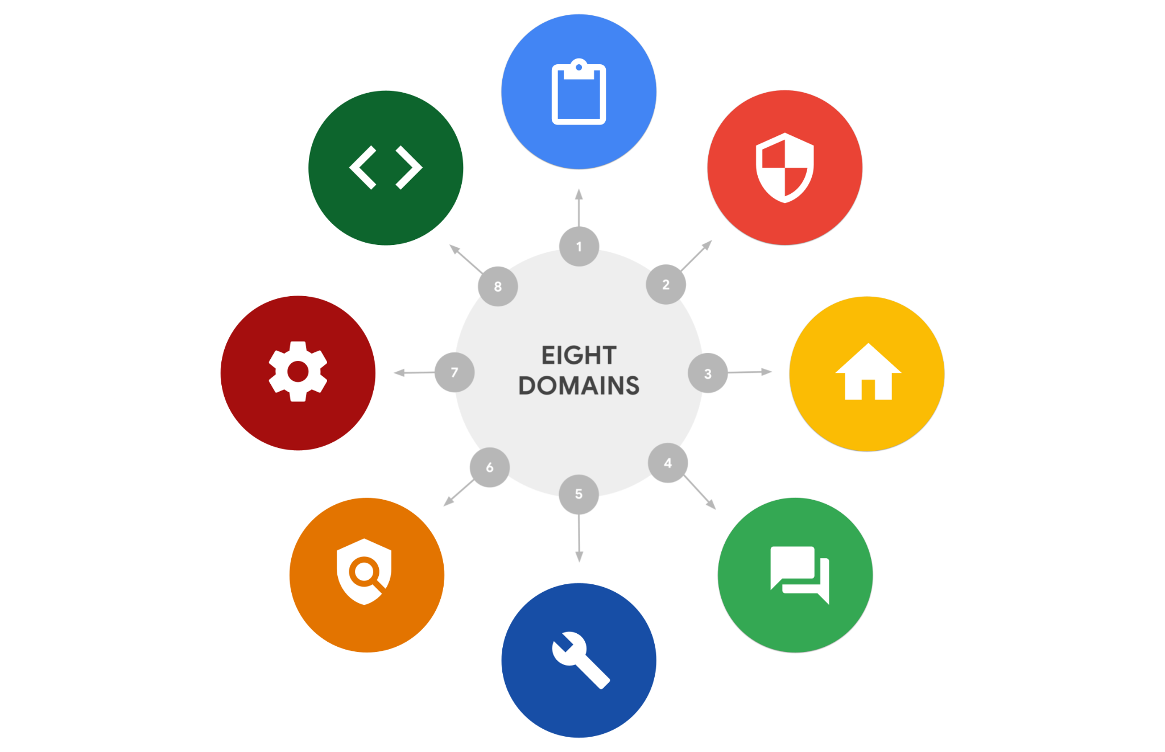
المجالات الثمانية (الأربعة الأولى)
1. Security and Risk Management
- تحديد الأهداف الأمنية وتخفيف المخاطر
- الامتثال للقوانين (مثل HIPAA) واستمرارية العمل
- مثال: تحديث سياسات الشركة بناء على تغييرات القوانين الفيدرالية
2. Asset Security
- تأمين الأصول الرقمية والفيزيائية
- التخزين، الصيانة، الحفظ، والتدمير
- مثال: التخلص الآمن من المعدات القديمة والبيانات السرية
3. Security Architecture and Engineering
- تحسين أمن البيانات من خلال الأدوات والأنظمة الفعالة
- مثال: إعداد Firewall بشكل صحيح لمنع الهجمات
4. Communication and Network Security
- إدارة وتأمين الشبكات الفيزيائية واللاسلكية
- مثال: تحليل سلوك المستخدمين ومنع الاتصال بنقاط WiFi غير آمنة

Determine the type of attack
أنواع إضافية من الهجمات
1. Password Attack
- محاولة الوصول لأنظمة محمية بكلمة مرور
- أنواع: Brute force، Rainbow table
- ينتمي لمجال: Communication and Network Security
2. Physical Attack
- يؤثر على البيئة الرقمية والفيزيائية معا
- أمثلة: كابل USB خبيث، فلاش درايف خبيث، استنساخ البطاقات
- ينتمي لمجال: Asset Security
3. Adversarial Artificial Intelligence
- التلاعب بتقنيات الذكاء الاصطناعي والتعلم الآلي لشن هجمات أكثر كفاءة
- ينتمي لمجالات: Communication and Network Security + Identity and Access Management
4. Supply-chain Attack
- استهداف الأنظمة عبر سلسلة التوريد
- يمكن أن يؤثر على منظمات متعددة
- مكلف جدا لاتساع نطاقه
- ينتمي لمجالات متعددة
5. Cryptographic Attack
- يستهدف الاتصالات الآمنة المشفرة
- أنواع: Birthday، Collision، Downgrade
- ينتمي لمجال: Communication and Network Security

Understand attackers
أنواع Threat Actors
1. Advanced Persistent Threats (APTs)
- خبراء في الوصول غير المصرح به للشبكات
- يبحثون عن أهدافهم مسبقا ويبقون غير مكتشفين لفترات طويلة
- الأهداف: تدمير البنية التحتية الحرجة، سرقة الملكية الفكرية
2. Insider Threats
- يسيئون استخدام صلاحياتهم المشروعة
- الدوافع: التخريب، الفساد، التجسس، تسريب البيانات
3. Hacktivists
- مدفوعون بأجندة سياسية
- الأهداف: المظاهرات، الدعاية، حملات التغيير الاجتماعي
تصنيفات Hackers
1. Authorized Hackers (Ethical Hackers)
- يتبعون قواعد أخلاقية ويلتزمون بالقانون
- الهدف: حماية المنظمات والأشخاص
2. Semi-authorized Hackers (Researchers)
- يبحثون عن الثغرات لكن لا يستغلونها
3. Unauthorized Hackers (Unethical Hackers)
- لا يحترمون القانون
- الهدف: جمع وبيع البيانات السرية للربح المادي
أنواع فرعية
- New/Unskilled threat actors: يريدون التعلم أو الانتقام
- Hackers for hire: يعملون لقاء أجر (قانوني أو غير قانوني)
- Vigilantes: يعتبرون أنفسهم حماة من الهاكرز غير الأخلاقيين

Protect against threats, risks, and vulnerabilities

Introduction to security frameworks and controls
CIA Triad
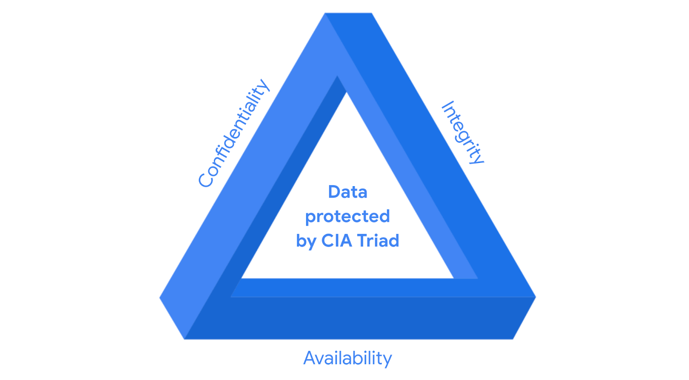
1. Confidentiality (السرية)
- فقط المستخدمون المصرح لهم يمكنهم الوصول للبيانات
- تطبيق: ضوابط وصول صارمة (Access Controls)
2. Integrity (السلامة)
- البيانات صحيحة، أصلية، وموثوقة
- تطبيق: التشفير لمنع التلاعب بالبيانات
3. Availability (التوافر)
- البيانات متاحة للمصرح لهم بالوصول إليها
مفهوم Asset
- أي شيء له قيمة للمنظمة
- القيمة تحدد بناء على التكلفة والمخاطر المرتبطة
- مثال: تطبيق يحتوي على بيانات حساسة (SSN، حسابات بنكية) أكثر قيمة من موقع أخبار عام
NIST Cybersecurity Framework (CSF)
- إطار عمل طوعي يحتوي على معايير وإرشادات لإدارة المخاطر السيبرانية
- يستخدم كخط أساس لإدارة المخاطر قصيرة وطويلة المدى
ملاحظة عملية
- أخطر Threat Actors: الموظفون الساخطون (Disgruntled Employees)
- السبب: لديهم وصول مشروع للبيانات ويعرفون مكانها
- الحل: تطبيق مبدأ Least Privilege (الوصول فقط للبيانات المطلوبة للعمل)

Secure design
تم تجاوز هذا الدرس - محتوى متطابق تماما مع الدرس الأول

Controls, frameworks, and compliance
العلاقة بين العناصر الثلاثة
- Controls: إجراءات لتقليل المخاطر الأمنية
- Frameworks: إرشادات لبناء خطط لتخفيف المخاطر
- Compliance: الالتزام بالمعايير الداخلية والخارجية
مكونات Security Framework
- تحديد وتوثيق الأهداف الأمنية
- وضع إرشادات لتحقيق الأهداف
- تنفيذ عمليات أمنية قوية
- المراقبة والإبلاغ عن النتائج
أطر العمل والمعايير المهمة
1. NIST CSF و NIST RMF
- أطر عمل طوعية أمريكية لإدارة المخاطر
2. FERC-NERC
- للمنظمات العاملة في مجال الكهرباء والشبكة الكهربائية
- إلزامية: التحضير، التخفيف، والإبلاغ عن الحوادث الأمنية
- الالتزام بمعايير CIP (Critical Infrastructure Protection)
3. FedRAMP
- برنامج فيدرالي أمريكي لتوحيد تقييم أمن الخدمات السحابية
4. CIS (Center for Internet Security)
- منظمة غير ربحية توفر ضوابط لحماية الأنظمة والشبكات
- توفر إجراءات قابلة للتنفيذ عند حدوث حادث أمني
5. GDPR (General Data Protection Regulation)
- قانون الاتحاد الأوروبي لحماية بيانات المواطنين
- يجب إخطار المتأثرين خلال 72 ساعة من اكتشاف الاختراق
- ينطبق على بيانات مواطني الاتحاد الأوروبي حتى خارج أوروبا
6. PCI DSS (Payment Card Industry Data Security Standard)
- معيار دولي لحماية معلومات بطاقات الائتمان
- الهدف: تقليل الاحتيال المالي
7. HIPAA (Health Insurance Portability and Accountability Act)
- قانون أمريكي (1996) لحماية معلومات المرضى الصحية
- ثلاث قواعد: Privacy، Security، Breach Notification
- PHI (Protected Health Information): معلومات صحية ماضية، حالية، أو مستقبلية
- HITRUST: إطار عمل يساعد المؤسسات على الامتثال لـ HIPAA
8. ISO (International Organization for Standardization)
- معايير دولية للتكنولوجيا والإدارة عبر الحدود
9. SOC (System and Organizations Controls)
- SOC1 و SOC2: تقارير من AICPA
- تقييم سياسات وصول المستخدمين على مستويات تنظيمية مختلفة
- تغطي: السرية، الخصوصية، السلامة، التوافر، الأمان
- تستخدم لتقييم الامتثال المالي ومستويات المخاطر
معايير إضافية للبحث
- Gramm-Leach-Bliley Act
- Sarbanes-Oxley Act

Heather - Protect sensitive data and information
تم تجاوز هذا الدرس - محتوى متطابق تماما مع الدرس الأول

Ethics in cybersecurity
أهمية PII (Personally Identifiable Information)
- يجب التعامل معها بحذر شديد والوعي بمكان تخزينها دائما
- الالتزام بالقوانين والتشريعات حسب الولاية القضائية
عواقب عدم الالتزام بحماية البيانات
- تدخل الجهات التنظيمية: اهتمام متزايد من المنظمين الحكوميين
- استفسارات مباشرة: من العملاء والشركاء حول كيفية التعامل مع البيانات
- إجراءات قانونية: دعاوى قضائية من ضحايا الاختراقات
مصادر التحديث
- مواقع الحكومات تنشر القوانين والتشريعات واشتراطات الامتثال
- القوانين معقدة ومتباينة (دول، ولايات، مقاطعات)
- للاستفسارات المحددة: استشارة مستشار قانوني متخصص في الولاية القضائية المعنية

Ethical concepts that guide cybersecurity decisions
Counterattacks (الهجمات المضادة)
الموقف الأمريكي
- غير قانونية تماما للأفراد والشركات
- القوانين: Computer Fraud and Abuse Act (1986)، Cybersecurity Information Sharing Act (2015)
- تعتبر عملا انتقاميا (Vigilantism)
- المخاطر:
  - تصعيد الهجوم وزيادة الضرر
  - تداعيات دولية خطيرة (خاصة مع Hacktivists مدعومين من دول)
- المصرح لهم فقط: موظفو الحكومة الفيدرالية والعسكريون
الموقف الدولي (ICJ) يمكن الرد فقط إذا:
- التأثير سيكون فقط على الطرف المهاجم
- الرد عبارة عن اتصال مباشر لطلب التوقف
- لا يؤدي لتصعيد الموقف
- التأثيرات قابلة للعكس
المصدر: Tallinn Manual (يُحدث بانتظام)
لماذا المنظمات لا ترد؟
- صعوبة قياس الشروط أعلاه
- عدم يقين قانوني كبير
- صعوبة التحكم في النتائج السلبية
المبادئ الأخلاقية الأساسية
1. Confidentiality (السرية)
- احترام عالٍ للخصوصية
- حماية الأصول والبيانات الخاصة
2. Privacy Protection (حماية الخصوصية)
- PII: معلومات تستخدم لاستنتاج هوية الفرد (اسم، رقم هاتف)
- SPII: نوع محدد من PII يخضع لقواعد أكثر صرامة (رقم ضمان اجتماعي، بطاقة ائتمان)
- الالتزامات الأخلاقية:
  - تأمين المعلومات الخاصة
  - تحديد الثغرات الأمنية
  - إدارة المخاطر التنظيمية
  - مواءمة الأمن مع أهداف العمل
3. Laws (القوانين) الالتزامات الأخلاقية:
- عدم التحيز والعمل بصدق ومسؤولية
- احترام القانون بأعلى درجة
- الشفافية والعدالة والاعتماد على الأدلة
- الاستثمار المستمر في العمل
- البقاء على اطلاع وتطوير المهارات
مثال عملي: HIPAA
- يحظر مشاركة معلومات المرضى دون موافقتهم
- الالتزام القانوني والأخلاقي: إخطار المرضى بالاختراق

Holly - The importance of ethics
سيناريوهات أخلاقية عملية
سيناريو 1: اكتشاف نقل بيانات غير مصرح به من صديق
- الموقف الأخلاقي: الحفاظ على عدم التحيز والسرية
- الواجب: الالتزام بالسياسات والبروتوكولات المدربة عليها
- عدم إساءة استخدام الامتيازات الممنوحة
سيناريو 2: امتلاك صلاحية زيادة راتبك الخاص
- وجود الصلاحية لا يعني أنه يجب استخدامها
- عدم إساءة استخدام الوصول الممنوح
سيناريو 3: طلب مدير لرقم هاتف موظف خارج ساعات العمل
- الالتزام بسياسات الشركة (البيانات محفوظة في قاعدة آمنة)
- عدم الوصول أو المشاركة في أي صيغة أخرى
- الإجابة الأفضل: الالتزام بالسياسات المعتمدة
سيناريو 4: موظف مستشفى يترك ملفات PII/SPII دون إشراف
- انتهاك لعدة لوائح امتثال
- أفعال غير أخلاقية وغير قانونية
- الإهمال أدى لفقدان بيانات خاصة
القاعدة الذهبية
- التكنولوجيا والهجمات تتطور باستمرار
- الأخلاقيات القوية تساعد في اتخاذ القرارات الصحيحة
- اتباع العمليات والإجراءات المناسبة لتخفيف المخاطر

Cybersecurity tools and programming languages

Tools for protecting business operations
1. SIEM Tools (Security Information and Event Management)
الوظيفة:
- جمع وتحليل بيانات السجلات (Logs) لمراقبة الأنشطة الحرجة
- Log: سجل للأحداث التي تحدث في أنظمة المنظمة
المميزات:
- تقليل البيانات التي يحتاج المحلل لمراجعتها
- توفير تنبيهات للتهديدات والمخاطر والثغرات المحددة
- لوحات معلومات (Dashboards) تنظم البيانات بصريا حسب الفئات
خيارات الاستضافة:
- On-premise: على أجهزة المنظمة
- Cloud: سحابية (أسهل في الإعداد والاستخدام والصيانة - مناسبة للفرق الأقل خبرة)
2. Network Protocol Analyzers (Packet Sniffers)
الوظيفة:
- التقاط وتحليل حركة البيانات في الشبكة
- الاحتفاظ بسجل لجميع البيانات التي يواجهها الكمبيوتر في شبكة المنظمة
3. Playbooks
التعريف:
- دليل يوفر تفاصيل عن أي إجراء تشغيلي (مثل الاستجابة للحوادث الأمنية)
- كل منظمة لديها playbooks متعددة لفرقها
أنواع مهمة في التحقيقات الجنائية:
Chain of Custody Playbook:
- توثيق حيازة ومراقبة الأدلة خلال دورة حياة الحادث
- توثيق: من، ماذا، أين، ولماذا لديك الدليل
- الإبلاغ عن كل حركة للدليل
- الهدف: معرفة موقع الدليل بالضبط في جميع الأوقات
Protecting and Preserving Evidence Playbook:
- التعامل الصحيح مع الأدلة الرقمية الهشة والمتطايرة
- Order of Volatility: تسلسل يحدد ترتيب البيانات التي يجب حفظها
- الأولوية: Volatile Data (بيانات قد تُفقد إذا انطفأ الجهاز)
- الإدارة غير الصحيحة للأدلة الرقمية تؤدي لتلفها وعدم قابليتها للاستخدام
- الأولوية الأولى: حفظ البيانات بشكل صحيح عبر عمل نسخ والتحقيق باستخدامها
مصادر إضافية
- Google Cybersecurity Action Team's Threat Horizon Report
- CISA: Free Cybersecurity Services and Tools

Introduction to Linux, SQL, and Python
فوائد البرمجة في الأمن السيبراني
- إنشاء تعليمات محددة للكمبيوتر لتنفيذ المهام
- إكمال المهام المتكررة بدقة وكفاءة عالية
- تقليل مخاطر الخطأ البشري
- توفير ساعات أو أيام مقارنة بالعمل اليدوي
1. Linux
الخصائص:
- نظام تشغيل Open-source (مفتوح المصدر)
- يعتمد على Command Line كواجهة مستخدم رئيسية
- ليس لغة برمجة، لكنه يسمح باستخدام أوامر نصية بين المستخدم والنظام
استخدام شائع للمحللين المبتدئين:
- فحص السجلات (Logs) لفهم ما يحدث في النظام
- مثال: مراجعة سجلات الأخطاء عند التحقيق في حركة مرور شبكة عالية بشكل غير معتاد

2. SQL (Structured Query Language)
الوظيفة:
- إنشاء قواعد البيانات والتفاعل معها وطلب المعلومات منها
- Database: مجموعة منظمة من المعلومات أو البيانات
الاستخدام:
- تصفية ملايين نقاط البيانات لاسترجاع معلومات محددة
3. Python
الوظيفة:
- تنفيذ المهام المتكررة والمستهلكة للوقت
- المهام التي تتطلب مستوى عالٍ من التفاصيل والدقة

Use tools to protect business operations
1. Programming (البرمجة)
Automation (الأتمتة):
- استخدام التكنولوجيا لتقليل الجهد البشري واليدوي في المهام الشائعة والمتكررة
- تقليل مخاطر الخطأ البشري
SQL:
- Database: مجموعة منظمة من المعلومات
- Data Point: قطعة محددة من المعلومات
2. Operating Systems
Linux:
- Open-source: الكود متاح للعامة للمساهمة في تحسين البرمجيات
- ليس لغة برمجة لكن يستخدم Command Line Interface
- Command: تعليمة تطلب من الكمبيوتر فعل شيء
- Command-line Interface: واجهة نصية تستخدم الأوامر للتفاعل مع الكمبيوتر
- Linux Kernel و GNU سيتم شرحهما لاحقا

3. Web Vulnerability
التعريف:
- عيب فريد في تطبيق ويب يمكن استغلاله بواسطة كود خبيث أو سلوك ضار
- يسمح بالوصول غير المصرح، سرقة البيانات، نشر البرمجيات الخبيثة
المرجع: OWASP Top 10 (للبقاء محدثا بأهم المخاطر)
4. Antivirus Software
الوظيفة:
- منع، اكتشاف، والقضاء على البرمجيات الخبيثة والفيروسات
- يسمى أيضا Anti-malware
الآلية:
- فحص ذاكرة الجهاز للبحث عن أنماط تشير لوجود برمجيات خبيثة
5. Intrusion Detection System (IDS)
الوظيفة:
- مراقبة نشاط النظام والتنبيه للاختراقات المحتملة
- فحص وتحليل Network Packets (حزم الشبكة)
- Network Packet: تحمل كميات صغيرة من البيانات عبر الشبكة
ما يمكن اكتشافه:
- التهديدات للبيانات الحساسة
- السرقة والوصول غير المصرح به

6. Encryption (التشفير)
الهدف:
- جعل البيانات غير قابلة للقراءة وصعبة فك الشفرة للمستخدم غير المصرح
- ضمان سرية البيانات الخاصة
المصطلحات:
- Plaintext: معلومات غير مشفرة
- Ciphertext: نتيجة التشفير (نص مشفر آمن)
- Cryptographic Encoding: تحويل plaintext إلى ciphertext آمن
ملاحظة مهمة:
- Encoding و Encryption يخدمان أغراضا مختلفة
- Encoding: يستخدم خوارزمية تحويل عامة لمشاركة المعلومات بين أنظمة تستخدم تمثيلات بيانات مختلفة
7. Penetration Testing (Pen Testing)
التعريف:
- المشاركة في هجوم محاكى لتحديد الثغرات
النطاق:
- الأنظمة، الشبكات، المواقع، التطبيقات، والعمليات
الفائدة:
- تقييم شامل للمخاطر
- تحديد التهديدات الخارجية والداخلية ونقاط الضعف

Create a cybersecurity portfolio
ما هو Portfolio وأهميته؟
التعريف:
- وسيلة لإظهار التعليم الأمني والمهارات والمعرفة
- أكثر تفصيلا من السيرة الذاتية (Resume)
الاستخدام:
- عند التقديم للوظائف لإظهار الشغف والقدرة على أداء العمل
خيارات إنشاء Portfolio
1. Documents Folder
- مجلد محفوظ على القرص الصلب للكمبيوتر
- مجلدات فرعية مقترحة:
  - Resume
  - Education
  - Portfolio documents
  - Cybersecurity tools
  - Programming
2. Google Drive أو Dropbox
- تخزين سحابي
- ميزة مشاركة الملفات بسهولة
- التحديثات التلقائية لأي تغييرات
3. Google Sites
- مميزات: تخطيطات قابلة للتخصيص، صفحات متجاوبة (Responsive)، نشر ويب
- Responsive Webpages: تعديل المحتوى تلقائيا ليتناسب مع أحجام الأجهزة والشاشات المختلفة
- الحصول على URL فريد لإضافته للسيرة الذاتية
4. Git Repository
- مجلد ضمن مشروع لتخزين المستندات والمختبرات ولقطات الشاشة
- خيارات: GitLab، Bitbucket، GitHub
- يتطلب استخدام Markdown
إعداد GitHub:
- الرجوع لوثيقة "Get started with GitHub"
مشاريع Portfolio خلال البرنامج
- صياغة بيان مهني (Professional Statement)
- إجراء تدقيق أمني (Security Audit)
- تحليل بنية وأمن الشبكة
- استخدام أوامر Linux لإدارة أذونات الملفات
- تطبيق فلاتر على استعلامات SQL
- تحديد الثغرات لشركة صغيرة
- توثيق الحوادث باستخدام Incident Handler's Journal
- استيراد وتحليل ملف نصي في سيناريو أمني
- إنشاء أو تحديث السيرة الذاتية

إليك أهم المصطلحات التي تناولناها في هذه الدورة 👈 📃
Welcome to the exciting world of cybersecurity 2
Introduction to cybersecurity 2
Toni: My path to cybersecurity 2
Responsibilities of an entry-level cybersecurity analyst 3
Nikki: A day in the life of a security engineer 3
Common cybersecurity terminology 4
Core skills for cybersecurity professionals 4
Transferable and technical cybersecurity skills 5
The importance of cybersecurity 6
The evolution of cybersecurity 7
Past cybersecurity attacks 7
Attacks in the digital age 7
Sean - Keep your cool during a data breach 9
CISSP Security Domains 9
Determine the type of attack 10
Understand attackers 11
Protect against threats, risks, and vulnerabilities 12
Introduction to security frameworks and controls 12
Secure design 12
Controls, frameworks, and compliance 13
Heather - Protect sensitive data and information 14
Ethics in cybersecurity 15
Ethical concepts that guide cybersecurity decisions 15
Holly - The importance of ethics 17
Cybersecurity tools and programming languages 18
Tools for protecting business operations 18
Introduction to Linux, SQL, and Python 19
Use tools to protect business operations 20
Create a cybersecurity portfolio 23

